Bổ sung Vitamin A từ thức ăn
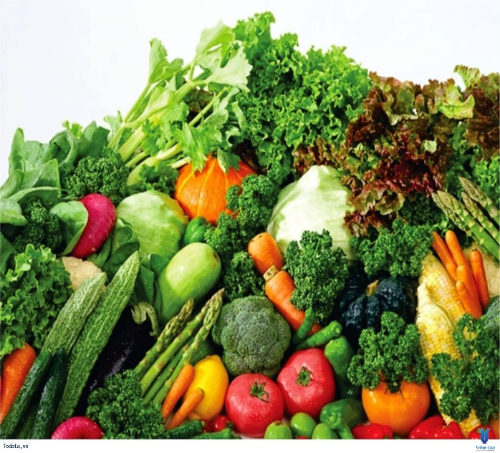
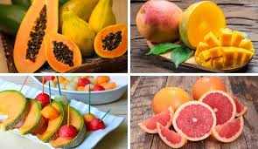
- Vitamin A trong hoa quả và rau củ: Rau lá màu xanh đậm, cà rốt, bí đỏ, ngô vàng, xoài, đu đủ...

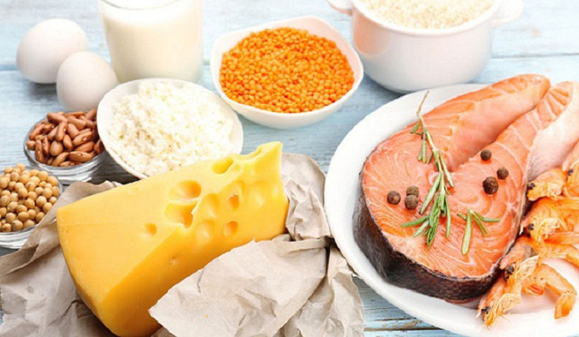
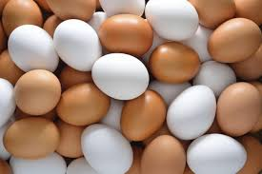
- Vitamin A từ nguồn động vật: Gan, trứng, cá

PHÒNG BỆNH TIÊU CHẢY VÀ
CHĂM SÓC TRẺ BỊ TIÊU CHẢY

- Phòng bệnh tiêu chảy
- Tăng cường vệ sinh cá nhân, vệ sinh môi
trường
- Bảo đảm an toàn vệ sinh thực phẩm
- Bảo vệ nguồn nước và dùng nước sạch
- Xử trí khi có người bị tiêu chảy cấp.
- Chăm sóc trẻ bị tiêu chảy
- Chú trọng bù nước
- Chú ý tới dinh dưỡng của trẻ
- Bổ sung thêm cho trẻ men vi sinh hoặc kẽm
- Trẻ bị tiêu chảy nặng nên đưa trẻ tới bệnh viện

